**Практические работы по теме**

**«Создание и редактирование изображений в OpenOffice Draw»**

Цель практикума: 1

Практическая часть 2

Упражнение 1. Работа с кривыми. Команды Выравнивание,

расположение, Распределение 2

Упражнение 2. Создание организационной схемы 5

Самостоятельная работа 7

Упражнение 3. Объединение объектов 8

Упражнение 4. Построение фигур 9

Упражнение 5. Объединение трехмерных объектов 9

Упражнение 6. Преобразование растровых изображений в векторные графические объекты 12

Упражнение 7. Замена цветов 13

# Цель практикума:

1. Усвоение основных понятий и принципов векторной графики
2. Освоение основных приемов работы с векторной графикой

# Практическая часть

## Упражнение 1. Работа с кривыми. Команды Выравнивание, расположение, Распределение

Создадим рисунок, используя основные команды и понятия векторной графики: кривые, заливка, размещение объектов относительно друг друга

* Откройте панель Галерея текстовых эффектов  на Панели рисования. 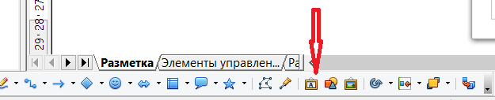
* Выберите подходящий текстовый эффект и создайте надпись

«Привет!».

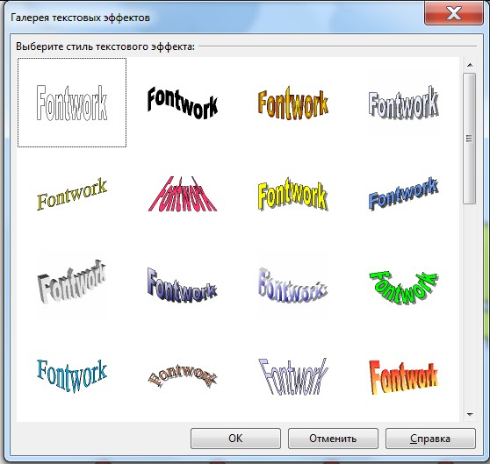

**Рисунок 1**



**Рисунок 2**

* Из коллекции Фигуры-символы  выберите изображение

Облако. Вставьте его на слайд, и увеличьте до нужного размера. Далее через контекстное меню (появляется при щелчке правой кнопкой мыши на объекте)

выполните Область. В появившемся окне на вкладке Градиент создайте новую градиентную заливку, дайте ей название.

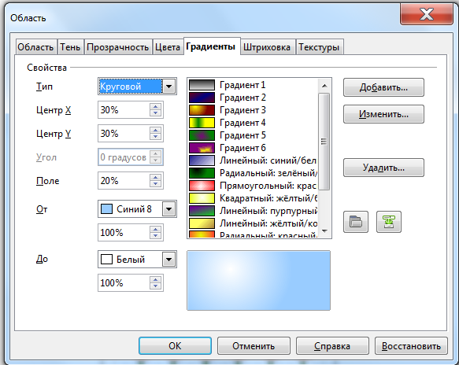

**Рисунок 3**

Облако перекрасилось.

1. Щелкнув правой кнопкой мыши, выберите из контекстного меню

*Преобразовать – В кривые*.

1. Фигура приобрела новые свойства. Создайте две копии полученного объекта. Обратите внимание: новые объекты располагаются сверху.
2. Далее работать с панелью *Изменение геометрии*. Выделяя по очереди облака, работайте с узлами: перемещайте их, меняйте их свойства (узлы могут быть угловыми, плоскими, симметричными), изменяйте положение манипуляторов кривизны. Некоторые узлы можно удалить. Таким образом, должно получиться три разных по форме облака.
3. С помощью команд *Выровнять* и *Расположить* добейтесь похожей картинки:



**Рисунок 4**

1. *Фигуру****-****символ* ***–*** *Цветок* перекрасьте***.*** Инструментами панели *Объект кривых* нарисуйте стебель и листик (форму можно корректирвать в узлах), установив параметры толщины линии и цвет линии и заливки. «Соберите» цветок, сгруппируйте его части, подберите размер.

**Рисунок 5**

1. Сделайте несколько копий цветка и разместите их в ряд внизу рисунка. При этом нужно использовать команды *Выровнять* и *Распределить* .

Образец рисунка:

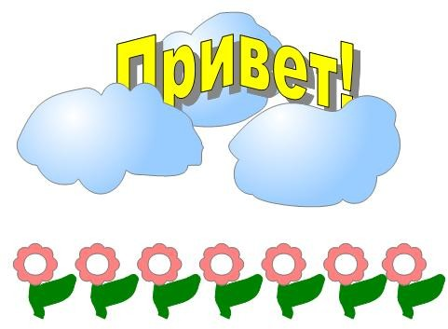

**Рисунок 6**

## Упражнение 2. Создание организационной схемы

Создайте структурную схему «приемная комиссия».

1. На *Панели рисования* выберите *Схемы – Процесс*. Нарисуйте большой прямоугольник, затем внутри него внизу – два поменьше.
2. Выделите все объекты и выполните команду *Изменить – Выровнять – По центру*.
3. Нарисуйте справа еще один элемент Процесс. Выделите его и первый большой прямоугольник. Выполните команду *Изменить – Выровнять – По середине*
4. .Выделите верхний маленький прямоугольник и выполните команду

текст  из *Панели рисования*. Появится курсор. Введите текст «Члены приемной комиссии». Таким же образом введите остальные надписи. Отформатируйте их.

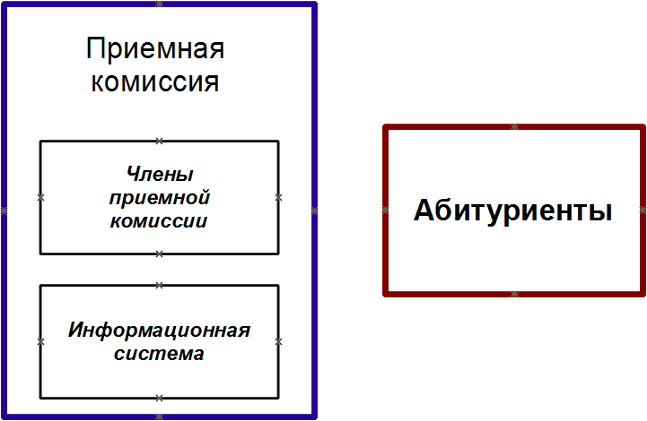

**Рисунок 7**

1. Выберите из *Панели рисования* команду *Соединительная линия .*

На сторонах прямоугольников появились обозначения точек соединений. Для нашего случая необходимо добавить точки соединений. Для этого *Панели*

*рисования* выбираем команду *Точки соединений .* На появившейся панели

задаем режим *Вставить точку соединения* и добавляем точки в нужных местах*.*

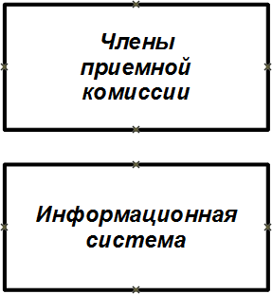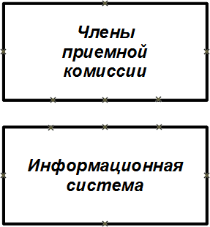

**Рисунок 8**

1. Проведите необходимые соединительные линии, выбрав для них подходящие параметры стиля.

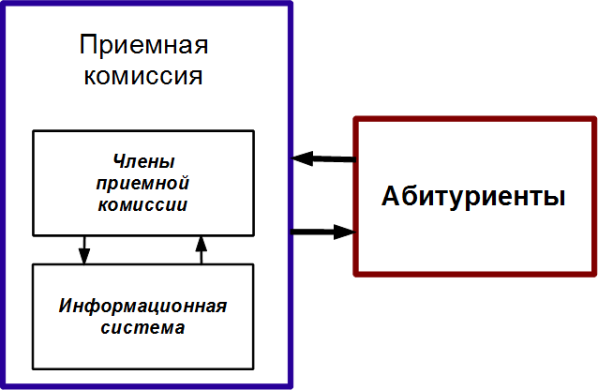

**Рисунок 9**

# Самостоятельная работа

Нарисуйте блок-схему, используя алгоритм, приведенный выше.

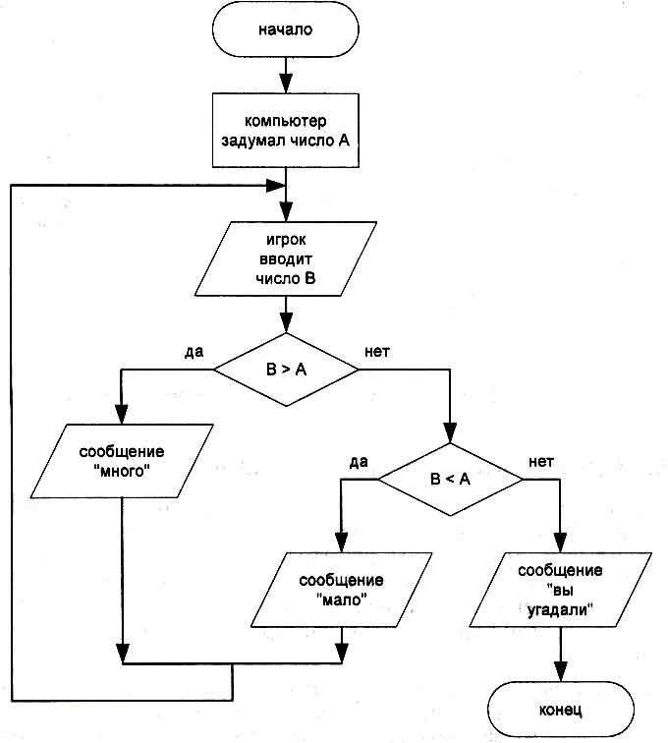

**Рисунок 10**

## Упражнение 3. Объединение объектов

1. Вставьте на слайд объект 12-конечная звезда, удерживая клавишу Shift для получения правильной фигуры.
2. Скопируйте и вставьте полученный объект. Перекрасьте его и уменьшите немного.

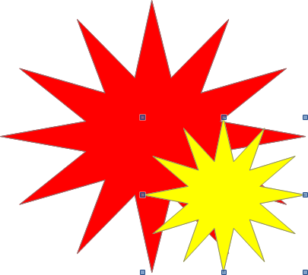

**Рисунок 11**

1. Выделите оба объекта и выполните через команду **Изменить** – *Выровнять* – *По середине*, затем те же команды, но теперь *По центру* (можно через контекстное меню). Созданный позже объект находится на переднем плане.

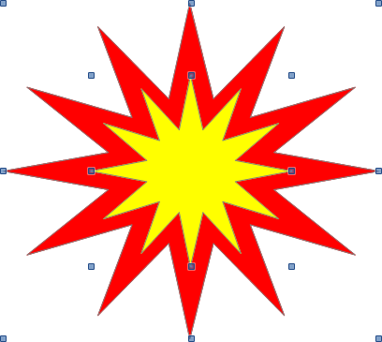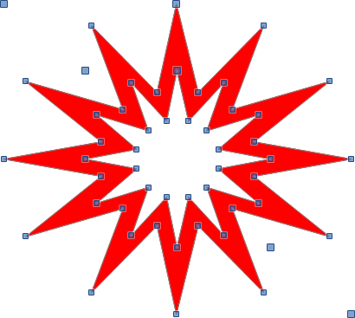

**Рисунок 12**

1. Выделите оба объекта. Выполните **Изменить** – *Объединить*. В местах перекрывания объектов появились пустые пространства. Полученный объект принял свойства самого нижнего объекта в порядке размещения. При

разделении комбинированных объектов свойства исходных объектов не сохраняются.

## Упражнение 4. Построение фигур

Создавать фигуры можно, применив команды *Объединение* и команду группы **Изменить** – *Фигуры – Объединить/Вычесть/Пересечь*. Команды в меню "*Фигуры*" работают только для двумерных объектов.

Построенные фигуры принимают свойства самого нижнего объекта в порядке размещения. Получите изображенные ниже фигуры.

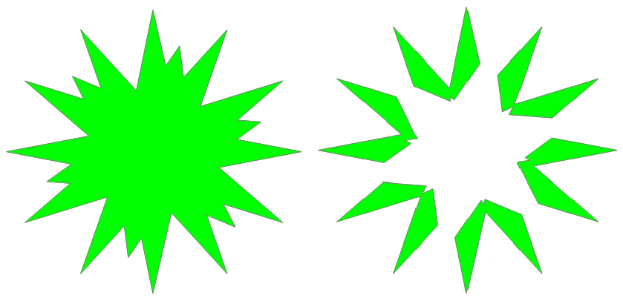 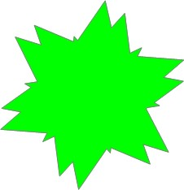 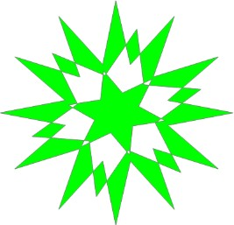

**Рисунок 13**

## Упражнение 5. Объединение трехмерных объектов

1. Вставить трехмерный объект шар с помощью панели инструментов *Трехмерные объекты*. Удерживая при рисовании кнопку Shift, можно получить идеальную по форме сферу

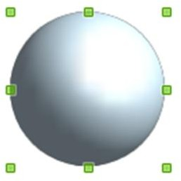

1. Измените градиентную заливку шара через контекстное меню *Область* (щелчок правой кнопкой мыши по объекту – *Область*), создав собственный градиент с параметрами как на рисунке ниже.

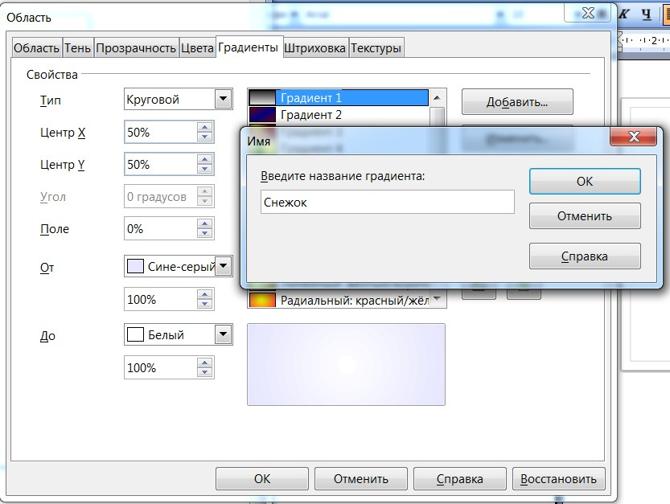

**Рисунок 15**

Закройте диалоговое окно.

1. Щелкните правой кнопкой мыши по объекту – Трехмерные эффекты. На вкладке Освещенность измените настройки как на рисунке. Закройте диалоговое окно.

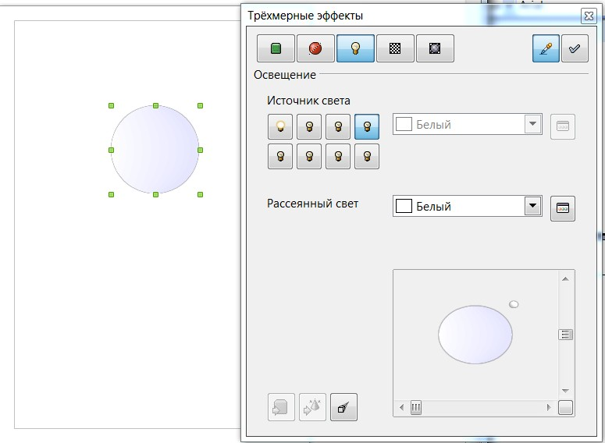

**Рисунок 16**

1. Скопируйте и вставьте полученный объект. Удерживая кнопку Shift, увеличьте его размер.
2. Выделить второй трехмерный объект и выберите параметры **Правка** *– Вырезать.*
3. Дважды щелкнуть первый объект, чтобы ввести его в группу.
4. Выберите параметры **Правка –** *Вставить*. Оба объекта теперь станут частью одной и той же группы.

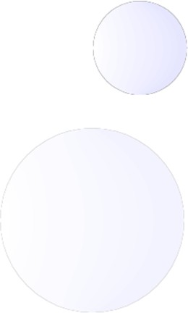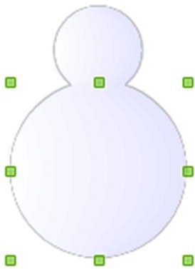

**Рисунок 17**

1. Дважды щелкните кнопкой мыши за пределами группы, чтобы выйти из группы.
2. Еще раз выполните **Правка –** *Вставить,* добавив тем самым еще один объект в группу.
3. Выделив все три шара, выполните *Распределить – По вертикали – По середине*.
4. Далее действую по вышеописанному алгоритму, создайте еще один трехмерный объект конус. Измените его градиентную заливку, разверните его.
5. Дополните рисунок на свое усмотрение другими элементами.

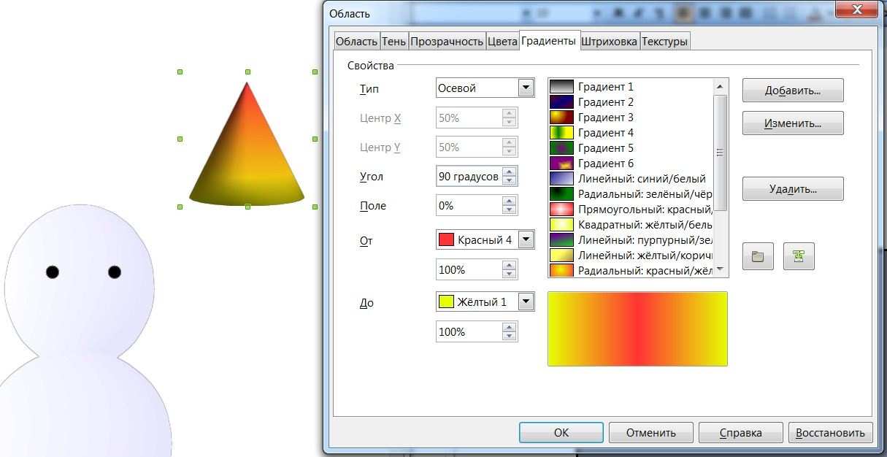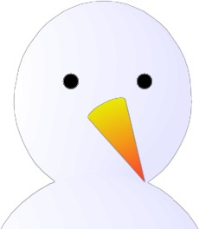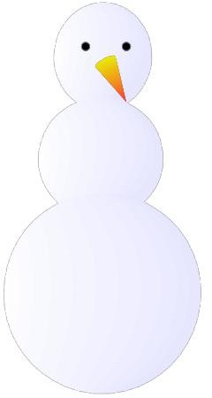

**Рисунок 18**

## Упражнение 6. Преобразование растровых изображений в векторные графические объекты

В OpenOffice Draw можно преобразовать растровое изображение в векторный графический объект.

* 1. Скопируйте размещенный ниже рисунок мака и вставьте его на слайд OpenOffice Draw обычным способом через буфер обмена.

 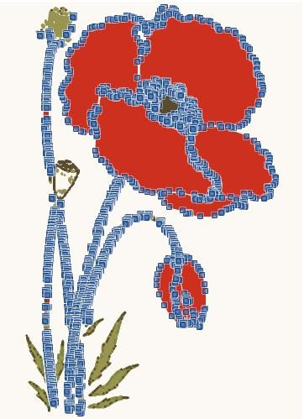

**Рисунок 19**

* 1. Щелкните правой кнопкой мыши по растровому рисунку, выполните команды *Преобразовать – В многоугольник*, установить параметры преобразования для изображения и нажать кнопку **OK**.
  2. Изображение теперь представляет собой группу векторных объектов. Щелкните правой кнопкой мыши по рисунку – *Разбить*.
  3. Выбирая объекты, теперь можно с помощью инструмента *Изменение геометрии* манипулировать узлами, появившимися по контуру объекта, и выполнять все операции, доступные для объектов векторного типа. Измените форму листьев и перекрасьте их в более яркий цвет.

## Упражнение 7. Замена цветов

Для замены цветов с помощью инструмента Замена цвета нужно:

1. Вставить рисунок в растровый формат (например, BMP, GIF, JPG, PNG) или в формат метафайла (например, WMF).
2. Выбрать *Сервис – Замена цвета*.
3. Щелкнуть значок *Замена цвета* и наведите указатель мыши на цвет, который нужно заменить в изображении. Этот цвет появится в поле рядом со значком *Замена цвета*.
4. Щелкнуть цвет на изображении. Он будет показан в первом поле

*Исходный цвет*, и рядом с выбранным цветом будет установлен флажок.

1. В поле *Заменить на* выбрать новый цвет. Этим цветом будут заменен исходный цвет в изображении. Заменить еще три цвета, установив в открытом диалоговом окне флажок перед полем *Исходный цвет* в следующей строке и повторите шаги с 3-го по 5-й.
2. Нажать кнопку *Заменить*.
3. Если нужно расширить или сократить область выбора цвета, увеличьте или уменьшите допуск инструмента *Замена цвета* и повторите выбор.

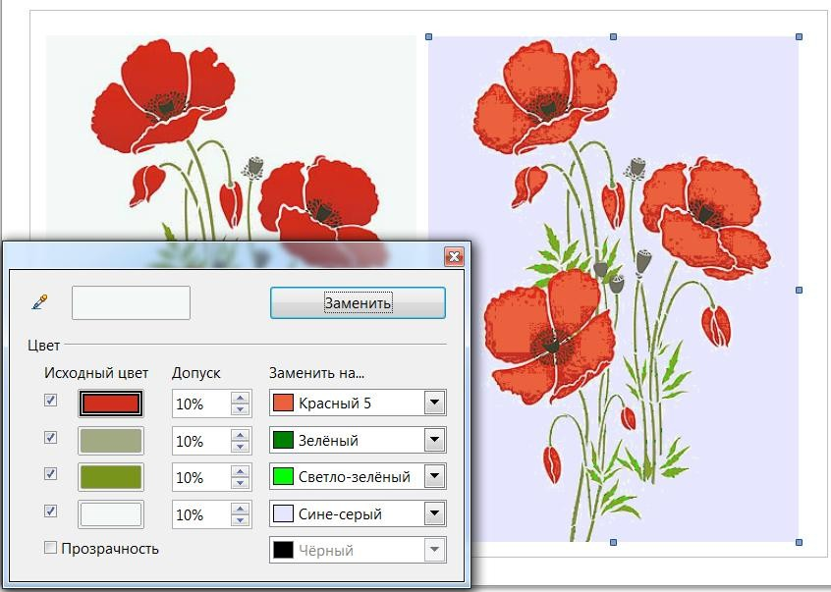

**Рисунок 20**